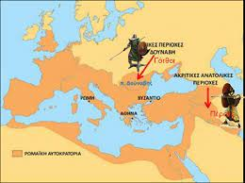

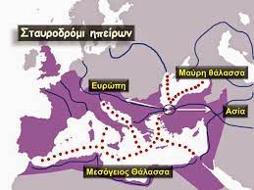

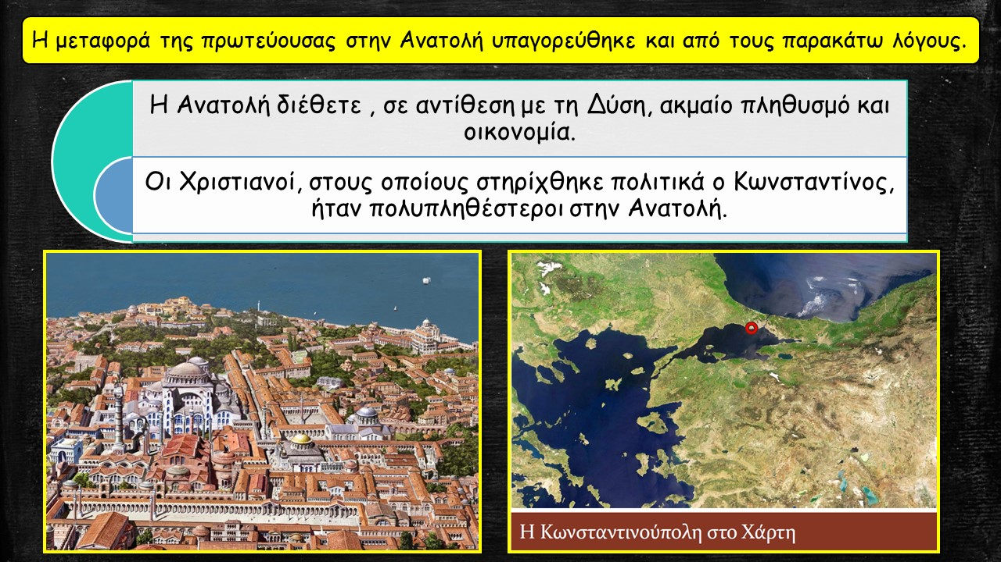

Παρατηρήστε τις εικόνες και διεξάγετε κάποια συμπεράσματα για την επιλογή της συγκεκριμένης γεωγραφικής θέσης για την ίδρυση της Νέας Ρώμης.